重庆市中等职业学校

第七届学生田径运动会竞赛规程

一、主办单位

重庆市教育委员会

重庆市体育局

二、承办单位

重庆市开州区教育委员会

重庆市中等职业学校体育协会

三、竞赛时间、地点

时间：2023年3月16—19日

地点：重庆市开州职业教育中心田径场

四、参加单位

重庆市各中等职业学校

五、竞赛项目

**（一）男子组（13项）**

100米、200米、400米、800米、1500米、110米栏（106.7cm）、400米栏（91.4cm）、跳高、跳远、三级跳远、铅球（7.26kg）、4×100米接力、4×400米接力。

**（二）女子组（13项）**

100米、200米、400米、800米、1500米、100米栏（84cm）、400米栏（76.2cm）、跳高、跳远、三级跳远、铅球（4kg）、4×100米接力、4×400米接力。

六、参加办法

（一）具有重庆市中等职业学校正式学籍（2003年1月1日以后出生）的在校学生，经校长审查同意，县级以上医院检查身体健康并购买人身意外伤害保险者（报名表上学校盖章），才有资格参赛。

（二）未取得重庆市中等职业学校正式学籍或双重学籍的运动员不得参加比赛，一经查实，取消比赛成绩和参赛资格，没收该单位保证金，并予以通报批评。（获得男、女前十六名的运动队，将进行运动员资格抽查，各参赛单位凡对参赛运动员资格有异议并提出申诉者，需向“资格审查委员会”提交经领队签字认可的申诉报告和举报内容相关的证明材料，并预交保证金1000元，举报内容经查证属实，退还保证金）。

（三）参加单位可报领队1人，教练员2人，男、女运动员各不超过12人。

（四）每名队员可报2个单项，另可兼报接力项目；每个单项每队可报男、女各2人。

（五）参赛运动员必须持打印的重庆市中等职业学校学籍管理系统学生学籍证明表及本人第二代身份证原件参加比赛。

（六）重庆市体育运动学校参赛，给予相应名次，但不占获奖名额。

七、竞赛办法

（一）比赛采用中国田径协会审定的最新《田径竞赛规则》，径赛项目采用电动计时。

（二）径赛200米及以下项目，均采用预决赛制，其他项目按比赛成绩录取名次。

（三）径赛800米项目采用分组分道，跑进100米后进行抢道。

（四）按预赛成绩录取前八名参加决赛。

（五）无故弃权者，取消其后续参赛资格(含接力项目)。

八、比赛名次

**（一）个人名次：**男、女各单项均取前十六名，按17、15、14、13、12、11、10、9、8、7、6、5、4、3、2、1计入该单位团体总分，接力项目前十六名，按34、30、28、26、24、22、20、18、16、14、12、10、8、6、4、2加倍计入该单位团体总分。报名不足16人（含16人）的项目则递减一名……余类推。名次并列者得分平均分配，无下一名次。

**（二）团体总分：**男、女分别计算团体总分，男、女团体分别录取前十六名；如遇团体总分相等，以破重庆市中等职业学校学生田径运动会纪录多者名次列前，如仍相等，则以获第一名多者名次列前……余类推。

**（三）破纪录及加分：**凡在本届田径运动会上破一项运动会纪录者（包括接力项目）加5分，并颁发破运动会纪录证书。

九、奖励办法

（一）获得男、女团体总分前十六名的代表队，分别颁发一、二、三等奖奖牌。

（二）获得男、女团体总分前十六名代表队的教练员，若本人和队员均无违规违纪行为评为优秀教练员，颁发证书。

（三）获得男、女单项前八名的运动员，颁发获奖证书。

（四）获得男、女优秀运动员的个人（各单位推荐男、女各1名），颁发获奖证书。

（五）体育道德风尚奖：按6︰1的比例评选体育道德风尚奖集体，每队按6︰1的比例评选体育道德风尚奖个人。集体颁发奖牌，个人颁发证书。

（六）优秀裁判员：按5︰1的比例评选优秀裁判员，颁发证书。

十、报名、报到

**（一）报名**

各参赛单位于2023年2月22日16：00参加在腾讯会议召开的重庆市中等职业学校第七届学生田径运动会领队、教练员、裁判员第一次会议。同时确认是否参赛。各参赛单位报名表、运动员注册申请表于2023年3月4日前，登录网址：www.tjydh.net/bmv10/index.asp?id=18991进行报名（报名流程详解见附件1），报名日期截止后信息不可更改，逾期报名视为弃权。联系人：吴彦哲 13637968787。

**（二）报到**

1. 各参赛单位于2023年3月16日12：00前到重庆市开州职业教育中心报到，并按各参赛单位每队缴纳保证金1000元，非会员单位另缴纳参赛会费2000元/年。参加14：00在重庆市开州职业教育中心会议室召开的重庆市中等职业学校第七届学生田径运动会领队、教练员、裁判员第二次会议，14:30召开的技术会，15：00召开的全体裁判员会议，16:00进行联调。

2.各参赛单位必须对运动员的健康状况负责，必须组织参赛 运动员进行体检，并对参赛运动员购买人身意外伤害保险。

3.报到时，各参赛单位应交各参赛单位安全预案、全体参赛运动员打印的重庆市中等职业学校学籍管理系统学生学籍证明表（加盖单位公章）、本人第二代身份证原件、报名表原件（加盖单位公章）和《参赛免责声明》。

十一、仲裁、裁判长、技术官员、裁判员

（一）仲裁、裁判长、技术官员由主办单位选派，人员组成和职责范围按《仲裁委员会条例》规定执行。

（二）裁判员由各参赛单位按每队选派1名参加裁判工作，并按要求参加裁判培训、学习。裁判员应自觉遵守赛场纪律，不得参与与比赛无关的其他社会活动，保证全身心投入裁判工作。裁判员必须是专职人员，不得兼任领队，教练员。各参赛单位选派的裁判员比赛期间交通费、食宿费回原单位报销。不足裁判员由主办单位协商选调。

十二、经费

各参赛单位交通、食宿等费用回原单位报销（每人每天食、宿标准不低于200元人民币）。如需要食宿的单位，请自行与承办学校联系。

十三、安全要求

（一）各代表队一定要坚持将广大师生生命安全和身体健康放在首位，做好参赛队员健康台账，摸清参赛队员新冠病毒感染和康复情况，做好健康监测，身体异常的队员不得参赛，把健康教育、安全教育和体育教育结合起来，做好各代表队的组织管理工作。

（二）承办单位和各代表队要制定应急预案，加强应急演练，审慎稳妥组织和参加赛事活动。

十四、其它

（一）大会开幕式于2023年3月17日9:00在重庆市开州职业教育中心田径场举行；大会闭幕式于2023年3月19日16:00在重庆市开州职业教育中心会议室举行。

（二）比赛期间，要求各队服装整齐，精神面貌好，讲文明、讲礼貌、遵守大会纪律、强调安全，领队、教练员、非临场比赛运动员不得进入比赛场地，避免意外伤害事故发生。

（三）所有运动员需用跑鞋时，必须使用塑胶短钉。

（四）本规程解释权、修改权属重庆市教育委员会、重庆市体育局、重庆市中等职业学校体育协会，未尽事宜，另行通知。

附件：1.报名流程说明；

2.重庆市中等职业学校学生田径运动会纪录表；

3.重庆市中等职业学校第七届学生田径运动会参赛免责声明。

附件1

重庆市中等职业学校第七届学生田径运动会

报名流程

1.打开浏览器，输入网址：

[www.tjydh.net/bmv10/index.asp?id=18991](http://www.tjydh.net/bmv10/index.asp?id=18991)

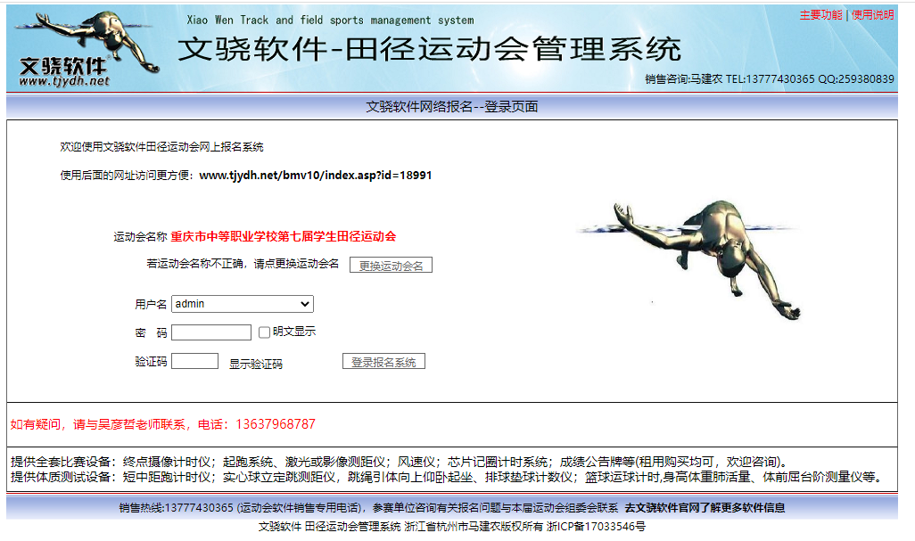

2.点击重庆市中等职业学校第七届学生田径运动会网上报名系统

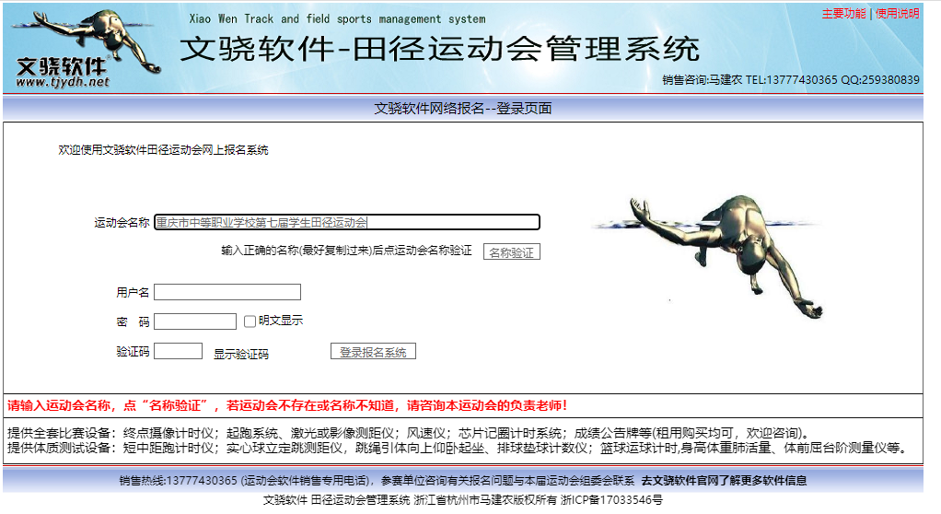

3.在用户名下拉菜单中找到学校简称，输入初始密码：12345678，更改密码后重新登录即可报名

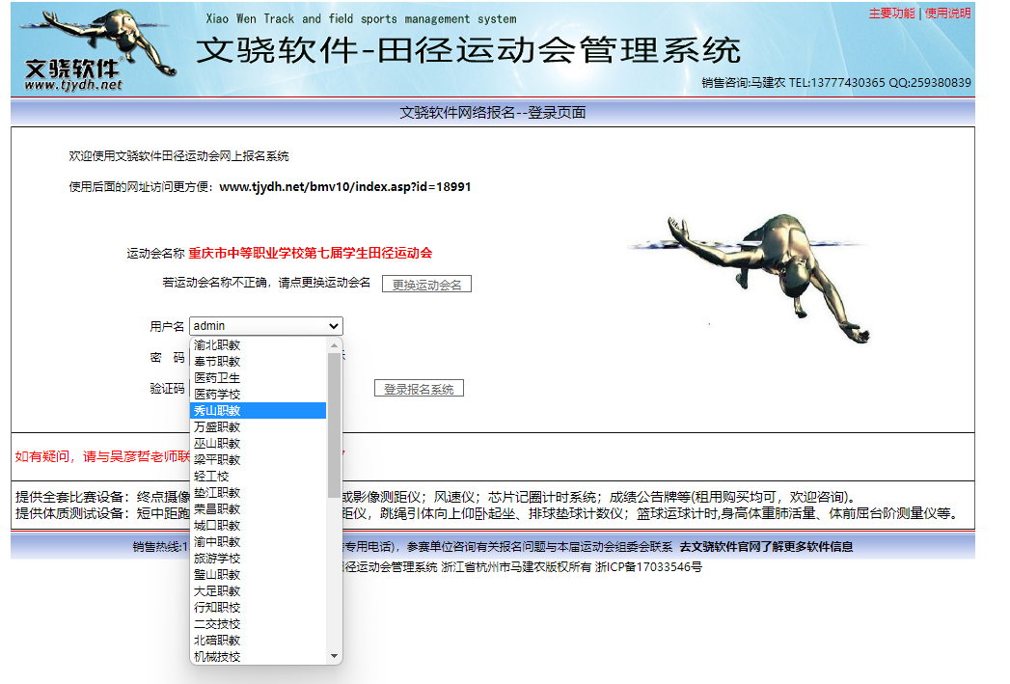

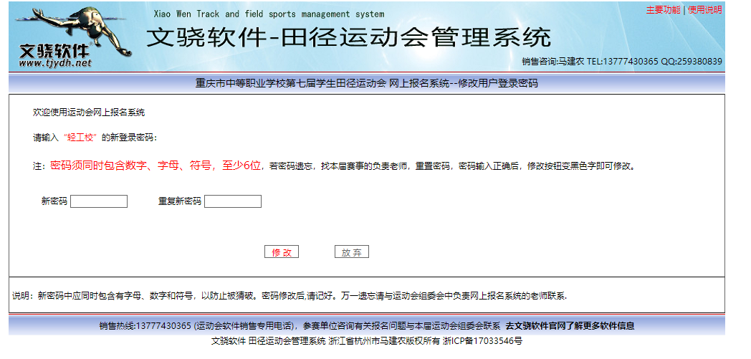

4.进入××学校报名页面，填写相关信息后，点击“保存提交”，注意：每个竞赛组别都需要“保存提交”后再切换组别。

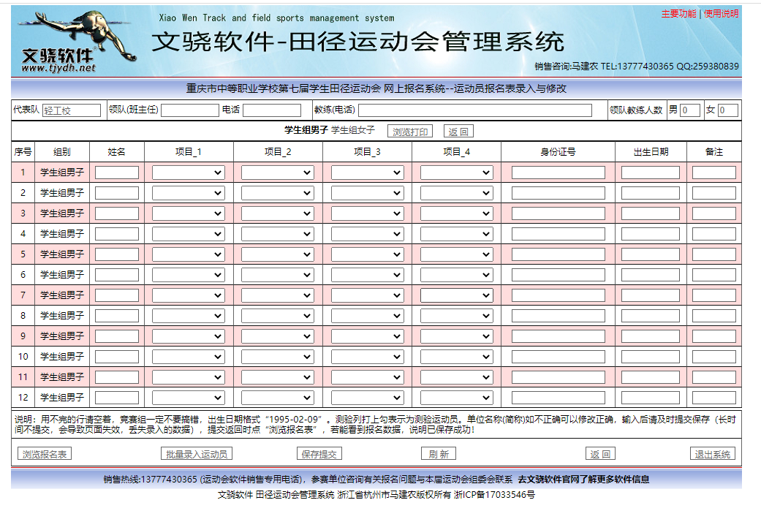

|  |  |  |  |  |  |
| --- | --- | --- | --- | --- | --- |
| 附件2  重庆市中等职业学校学生田径运动会纪录表 | | | | | |
| （截止时间：2021.12.31）  男子组 | | | | | |
| 项 目 | 成 绩 | 创造者姓名 | 单 位 | 时 间 | 地 点 |
| 100米 | 10.97 | 陈明强 | 北碚职教 | 2012.11. | 重庆市涪陵职业教育中心 |
| 200米 | 22.59 | 杨明进 | 铁路技校 | 2012.11. | 重庆市涪陵职业教育中心 |
| 400米 | 51.42 | 苟明莉 | 綦江职教 | 2012.11. | 重庆市涪陵职业教育中心 |
| 800米 | 2:03.38 | 杨泉江 | 城口职教 | 2012.11. | 重庆市涪陵职业教育中心 |
| 1500米 | 4:22.02 | 杨泉江 | 城口职教 | 2012.11. | 重庆市涪陵职业教育中心 |
| 5000米 | 16:48.05 | 代志勇 | 綦江职教 | 2021.12. | 重庆市铜梁职业教育中心 |
| 110米栏 | 16.08 | 刘啟鹏 | 渝北职教 | 2021.12. | 重庆市铜梁职业教育中心 |
| 400米栏 | 58.54 | 刘啟鹏 | 渝北职教 | 2021.12. | 重庆市铜梁职业教育中心 |
| 4×100米 | 45.16 |  | 两江职教 | 2021.12. | 重庆市铜梁职业教育中心 |
| 4×400米 | 3:38.32 |  | 两江职教 | 2021.12. | 重庆市铜梁职业教育中心 |
| 跳 高 | 1.90 | 李 扬 | 经贸校 | 2010.10. | 重庆市北碚职业教育中心 |
| 跳 远 | 6.61 | 张 科 | 工商校 | 2014.11. | 重庆市南川隆化职业中学 |
| 三级跳远 | 13.58 | 程 焮 | 机械技校 | 2012.11. | 重庆市涪陵职业教育中心 |
| 铅 球 | 11.86 | 王宇星 | 工业校 | 2010.10. | 重庆市北碚职业教育中心 |
|  |  |  | 女子组 |  |  |
| 项 目 | 成 绩 | 创造者姓名 | 单 位 | 时 间 | 地 点 |
| 100米 | 12.64 | 何莹莎 | 旅游校 | 2014.11. | 重庆市南川隆化职业中学 |
| 200米 | 27.45 | 何莹莎 | 旅游校 | 2014.11. | 重庆市南川隆化职业中学 |
| 400米 | 1:02.73 | 罗艾琳 | 铜梁职教 | 2016.10. | 重庆市铜梁职业教育中心 |
| 800米 | 2:27.07 | 梁星宇 | 涪陵信息 | 2012.11. | 重庆市涪陵职业教育中心 |
| 1500米 | 5:21.96 | 李 渝 | 铜梁职教 | 2016.10. | 重庆市铜梁职业教育中心 |
| 3000米 | 11:50.35 | 杨小容 | 石柱职教 | 2009.11. | 重庆市旅游学校 |
| 100米栏 | 18.16 | 余远婷 | 机电工业校 | 2010.10. | 重庆市北碚职业教育中心 |
| 400米栏 | 1:11.68 | 黄金宇 | 女职中 | 2016.10. | 重庆市铜梁职业教育中心 |
| 4X100米 | 52.24 |  | 经贸中专 | 2012.11. | 重庆市涪陵职业教育中心 |
| 4X400米 | 4:18.92 |  | 经贸中专 | 2012.11. | 重庆市涪陵职业教育中心 |
| 跳 高 | 1.44 | 叶若涵 | 经贸中专 | 2021.12. | 重庆市铜梁职业教育中心 |
| 跳 远 | 5.15 | 李 庆 | 女职中 | 2012.11. | 重庆市涪陵职业教育中心 |
| 三级跳远 | 11.57 | 李 庆 | 女职中 | 2012.11. | 重庆市涪陵职业教育中心 |
| 铅 球 | 10.95 | 杨紫璇 | 南川隆化 | 2014.11. | 重庆市南川隆化职业中学 |

附件3

重庆市中等职业学校

第七届学生田径运动会参赛免责声明

____________田径队：

服从所有规定和一切裁决；本队所有参赛运动员及其亲属对在连续而激烈的比赛中可能发生的危险已有充分的认识，并自愿参赛，同时所有参赛队员的健康状况能够承受本次比赛，并具备半年内县级以上医院的体检证明书；赛前我队所有参赛运动员均已办理了人身意外伤害保险，因此，在比赛期间出现意外伤害、死亡及物品丢失等突发状况所造成的损失由保险公司和本队自行承担，主办方、承办方及其他运动队免责。

代表单位（章）：

  领队（教练）签字：

签署日期： 2023年 月 日